20232123K11

(16分)(2023·宿迁市高二期中)如图所示，竖直悬挂的轻弹簧下端系着A、B两物体，*m*A＝0.1 kg，*m*B＝0.1 kg，弹簧的劲度系数为*k*＝40 N/m，剪断A、B间的细绳后，A做简谐运动，不计空气等阻力，弹簧始终没有超过弹性限度，*g*取10 m/s2。求：

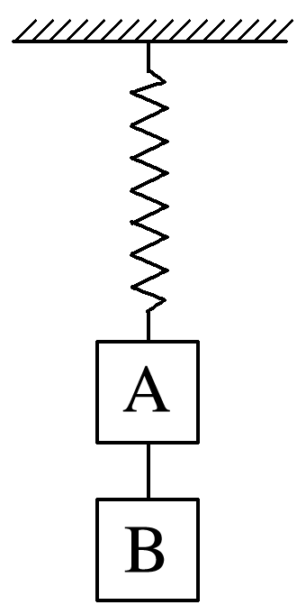

(1)(4分)剪断细绳瞬间的回复力大小；

(2)(6分)A做简谐运动的振幅；

(3)(6分)A在最高点时的弹簧弹力大小。